Introdução:

Este trabalho tem o objetivo de criar um programa para projeção da população brasileira utilizando o método de regressão linear simples e baseado nos dados do Instituído Brasileiro de Geografia e Estatística.

Uma breve instrução de uso do aplicativo mostra ao usuário as funções disponíveis no sistema. Como detalhamento de métodos utilizados e apresentação dos resultados obtidos será feita a análise dos resultados para apresentação da conclusão sobre o comportamento do crescimento da população brasileira.

Formulação:

O programa foi escrito em linguagem C. Utilizando arquivo de entrada o usuário pode atualizar os dados divulgados pelo o IBGE ao final de cada mês, tornando o programa utilizável futuramente.

Os dados de ano e quantidade de população são armazenados nas variáveis x[i] e y[i], respectivamente e ao mesmo tempo que o programa lê as variáveis do arquivo são feitos os cálculos das variáveis auxiliares (somatórios de x[i], y[i], x[i]*y[i], x[i]^2 e y[i]^2).

Com os dados adquiridos e as variáveis auxiliares calculadas, o programa calcula o coeficiente de correlação (r) utilizado a fórmula:

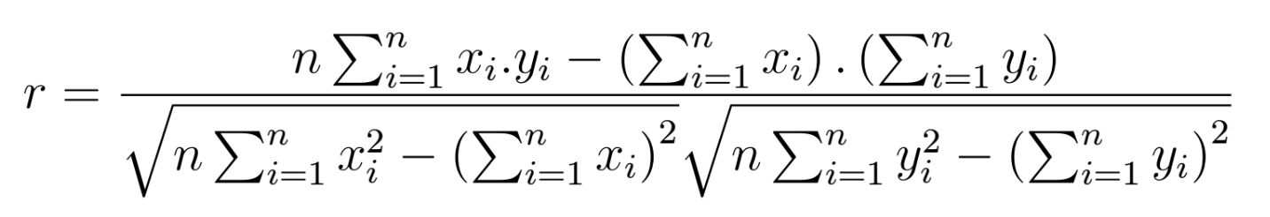

O próximo passo é o cálculo da reta de regressão através do cálculo das constantes (a) e (b) utilizando as seguintes fórmulas:

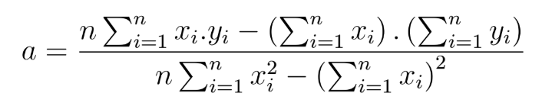

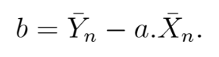

Com a equação da reta definida o sistema pergunta ao usuário quantos anos a partir do atual ele deseja visualizar a projeção da população (x[i]) e aplica este dado na equação da reta de regressão.



É exibido um menu ao usuário com as seguintes opções:

1. Exibir o coeficiente de correlação;
2. Exibir a equação da reta de regressão;
3. Exibir projeção da população brasileira;
4. Exibir variáveis auxiliares (somatórios);
5. Sair e imprimir valores em arquivo de saída.

Assim o usuário pode revisar os valores antes de sair do programa. Ao final o sistema gera um arquivo “Resultados.txt” onde são salvos todos os valores calculados pelo programa.

Resultados:

Embora o programa seja capaz de calcular a projeção conforme desejo do usuário, os resultados analisados são para uma projeção de 20 anos a partir do ano de 2019, ou seja, a projeção para 2039.

Os resultados obtidos a partir dos dados do ANEXO 1 são:

Coeficiente de correlação: 0.99

Equação da reta de regressão: y = 2129042.75x – 4085796096

A estimativa da população em 2039 = 255.321.856

Soma x[i]= 40190

Soma x[i]^2= 80762470

Soma y[i]= 3829018737

Soma y[i]^2= 736141420020353408

Soma x[i]*y[i]= 7695828965508

Media x= 2009

Media y= 191450937

Conclusões:

O coeficiente de correlação apresentou valor de aproximadamente r=0,99 o que indica uma forte correlação positiva, ou seja, ao aumentar o valor de x[i] tem-se proporcionalmente (considerando a fórmula da reta de regressão) o aumento de y[i].

Dado esta correlação, temos uma população estimada para 2039 igual a 255.321.856 mantendo o ritmo estatístico de crescimento.

A projeção gráfica da reta de regressão comparada com os dados registrados da população brasileira entre 2010 e 2019, também comprova esta tendência de crescimento linear, com valores bem próximos à reta. O que pode ser confirmado ao analisar o coeficiente (a) da reta de regressão que aponta um erro de cerca de 2.000 pessoas, isso que representa uma média de 1% de erro num universo de 200.000.000 de habitantes.

Referências:

ROCHA, Nei. **Probabilidade e estatística.** Instituto de Matemática – UFRJ. Rio de Janeiro. 2018.

2001 a 2003: estimativas das populações residentes municipais calculadas com base na Projeção Populacional para o Brasil ‐ Revisão 2000, cuja metodologia pode ser consultada em: [ftp://ftp.ibge.gov.br/Estimativas_Projecoes_Populacao/Revisao_2000_Projecoes_1980_2050/](ftp://ftp.ibge.gov.br/Estimativas_Projecoes_Populacao/Revisao_2000_Projecoes_1980_2050/%20)

2004 a 2006: estimativas das populações residentes municipais calculadas com base na Projeção Populacional para o Brasil ‐ Revisão 2004, cuja metodologia pode ser consultada em: [ftp://ftp.ibge.gov.br/Estimativas_Projecoes_Populacao/Revisao_2004_Projecoes_1980_2050/](ftp://ftp.ibge.gov.br/Estimativas_Projecoes_Populacao/Revisao_2004_Projecoes_1980_2050/%20)

2007: População residente obtida da Contagem Populacional 2007 para 5543 municípios e populações estimadas para 129 municípios, cuja metodologia pode ser consultada em: <http://www.ibge.gov.br/home/estatistica/populacao/contagem2007/default.shtm>

2008 e 2009: estimativas das populações residentes municipais calculadas com base na Projeção Populacional para o Brasil ‐ Revisão 2008. Disponível em: [http://www.ibge.gov.br/home/estatistica/populacao/projecao da populacao/2008/projecao.pdf](http://www.ibge.gov.br/home/estatistica/populacao/projecao%20da%20populacao/2008/projecao.pdf)

2010: População residente obtida do Censo Demográfico 2010. Disponível em: [http://www.ibge.gov.br/home/estatistica/populacao/censo2010/primeiros resultados/default primeiros resultados.shtm](http://www.ibge.gov.br/home/estatistica/populacao/censo2010/primeiros%20resultados/default%20primeiros%20resultados.shtm)

2011 e 2012: estimativas das populações residentes municipais calculadas com base na Projeção Populacional para o Brasil, cuja metodologia pode ser consultada em: <http://www.ibge.gov.br/home/estatistica/populacao/estimativa2012/default.shtm>

2013: Projeção da população para o Brasil e Unidades da Federação, por sexo e idade,2013. Disponível em: <http://www.ibge.gov.br/home/estatistica/populacao/projecao_da_populacao/2013/default.shtm>

2013 à 2019: Projeção da população do Brasil e das Unidades da Federação, 2019. Disponível em: <https://www.ibge.gov.br/apps/populacao/projecao/index.html>